Министерство образования и молодежной политики Свердловской области



ГАПОУ СО «Екатеринбургский колледж транспортного строительства»

# Отчёт по программе «Практическое занятие 11 (enum)»

Выполнил: Азаренко Михаил Владимирович

Группа: ПР-21

Преподаватель: Мирошниченко Г.В

2022

**Задание:**

С помощью класса enum задайте дни недели и цвета и используя вспомогательные функции, выдайте значения на экран в виде строки и числа.

**Выходные данные:**

Номер и значение переменной в классе enum

**Листинг программы (если есть)**

**Main**

fun main() {  
 val day = dweek.*TUESDAY* val color = color.*GREEN* day.get_zn()  
 day.get_number()  
  
 color.get_zn()  
 color.get_number()  
}

**enum class color**

public enum class color {  
 *RED*, *BLUE*, *YELLOW*, *GREEN*;  
  
 fun get_zn() {  
 *println*(when (this) {  
 *RED* -> "Красный"  
 *BLUE* -> "Синий"  
 *YELLOW* -> "Жёлтый"  
 *GREEN* -> "Зелёный"  
 })  
 }  
  
 fun get_number() {  
 *println*(this.ordinal + 1)  
 }  
}

**enum class dweek**

public enum class dweek {  
 MONDAY, TUESDAY, WEDNESDAY, THURSDAY, FRIDAY, SATURDAY, SUNDAY;  
  
  
 fun get_zn() {  
 println(when (this) {  
 MONDAY -> "Понедельник"  
 TUESDAY -> "Вторник"  
 WEDNESDAY -> "Среда"  
 THURSDAY -> "Четверг"  
 FRIDAY -> "Пятница"  
 SATURDAY -> "Суббота"  
 SUNDAY -> "Воскресенье"  
 })  
 }  
  
 fun get_number() {  
 println(this.ordinal + 1)  
 }  
  
}

**Блок-схема:** 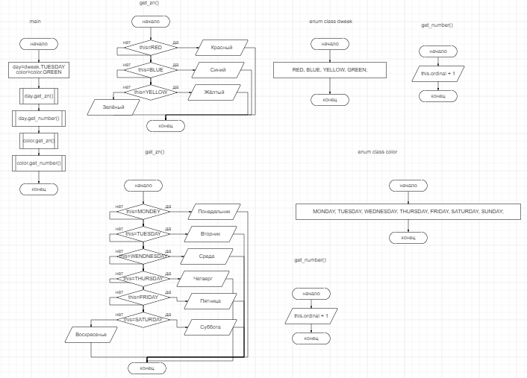

**Тестовые ситуации** 